**T-shirty na siłownię męskie - wybierz oryginalny wzór dla siebie**

**Każde ćwiczenia, które wykonujesz na siłowni wymagają odpowiedniego stroju. Musisz czuć się w nim swobodnie. Nie ma nic gorszego od skrępowanych ruchów. <strong>T-shirty na siłownię męskie</strong> to jeden z jego elementów, na który powinieneś zwrócić szczególną uwagę.**

**Komfortowe ćwiczenia**

Wykonywanie ćwiczeń na siłowni wymaga odpowiednich warunków. Dobre przygotowanie do ćwiczeń może sprawić, że będzie ono o wiele przyjemniejsze i uzyskasz lepsze efekty. **T-shirty na siłownię męskie** sprawią, że poczujesz się swobodnie i komfortowo ze swoim ciałem. Sprawdź nasze propozycje i postaw na najwyższy poziom ćwiczeń. Oryginalne wzornictwo i kolory sprawią, że przyciągną one również wzrok innych osób na siłowni.

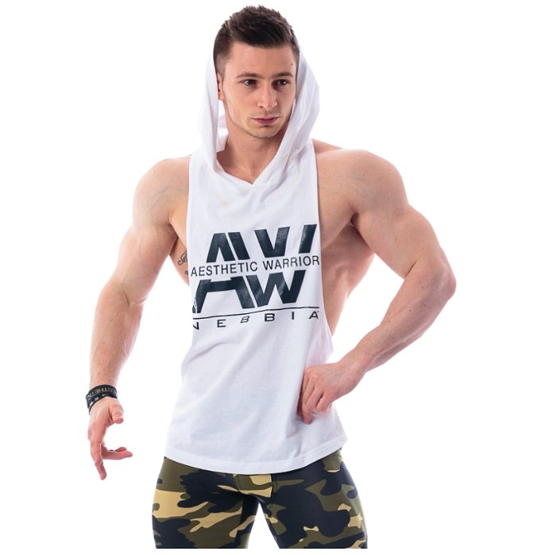

**T-shirty na siłownię męskie - do wyboru do koloru**

*T-shirty na siłownię męskie* powinny być przede wszystkim wykonane z wysokiej jakości materiałów. Oprócz tego ważna jest ich unikalność. W sklepie NEBBIA znajdziesz bardzo szeroki wybór koszulek męskich. Posiadamy wiele wzorów oraz kolorów T-shirtów. W sklepie internetowym możesz liczyć na szybką dostawę zamówionych przez siebie ubrań. Zobacz już dziś [T-shirty na siłownię męskie](https://nebbia.pl/pl/169-koszulki) z naszej oferty.